**고급 웹 프로그래밍 Home Work #1**

201613998 소프트웨어공학과 설경원

**INDEX.**

1. **7장. JSP와 Java Beans**
   1. 모든 소스코드 실행한 결과 **p.2 ~ p.3**
   2. 각 소스코드를 변경해 실행한 결과 **p.4 ~ p.6**
   3. 기존 소스코드 대비해 변경하여 실험한 항목을 표로 정리 **p.7 ~ p.9**
   4. 전체 코드 캡처. **p.10 ~ p.15**
2. **8장. Database와 JDBC**

2-1. 모든 소스코드 실행한 결과 **p.16**

2-2. 각 소스코드를 변경해 실행한 결과 **p.17**

2-3. 기존 소스코드 대비해 변경하여 실험한 항목을 표로 정리 **p.18~19**

2-4. 전체 코드 캡처. **p.20~22**

**1. 7장. JSP와 Java Beans**

**-1. 모든 소스코드 실행한 결과(로그인, 주소록)**

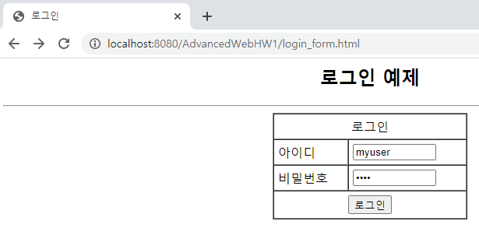

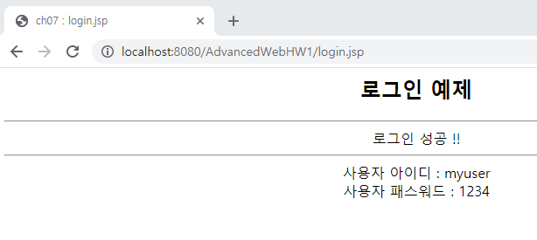

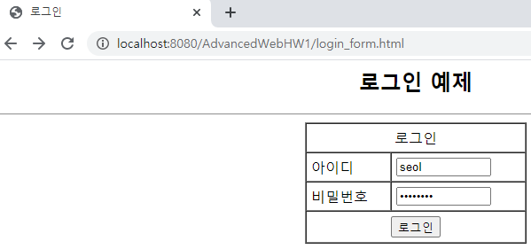

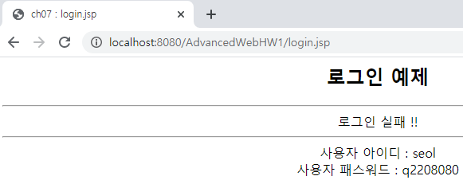

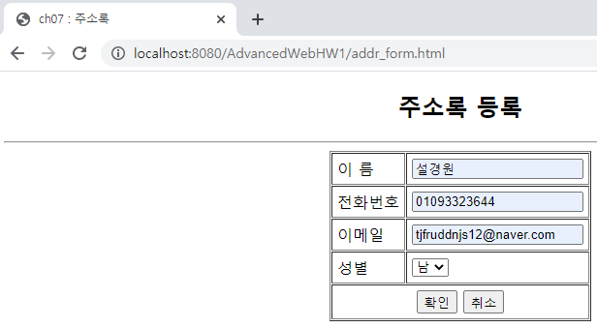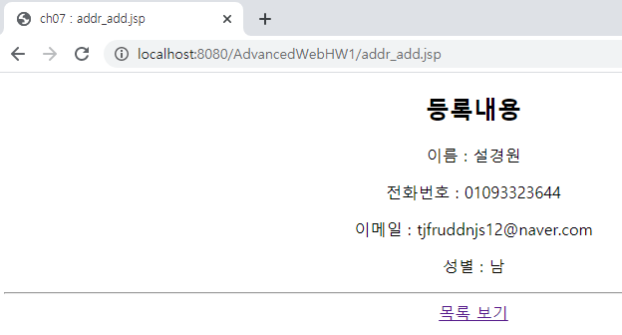

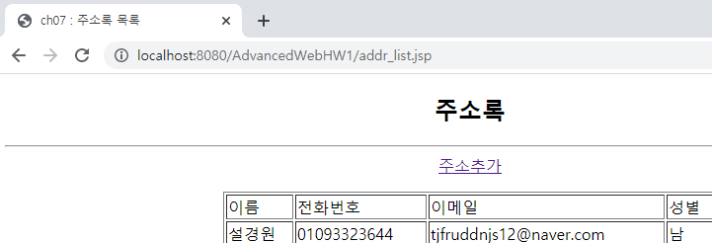

**-2. 각 소스코드를 변경해 실행한 결과(로그인, 주소록)**

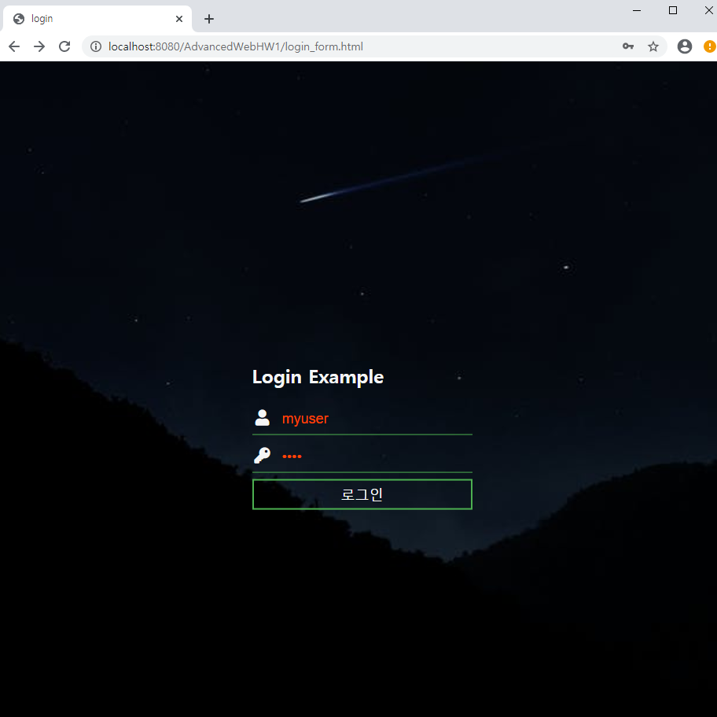

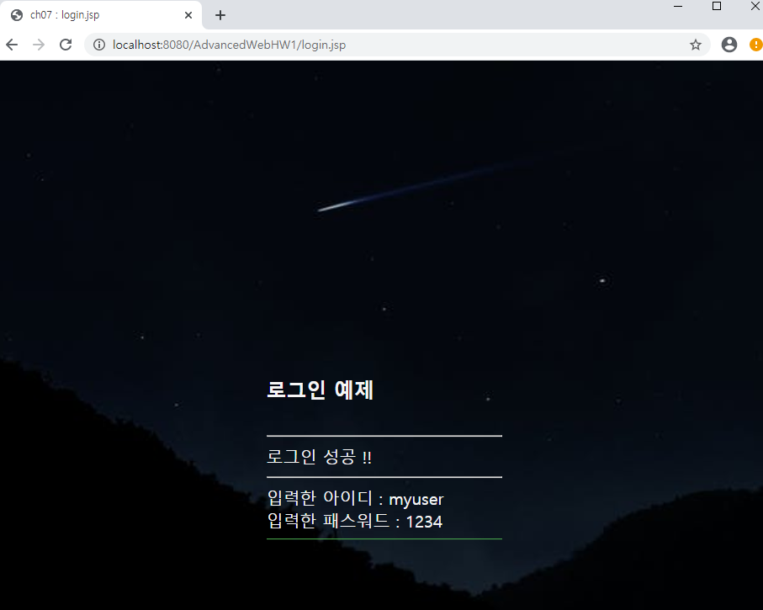

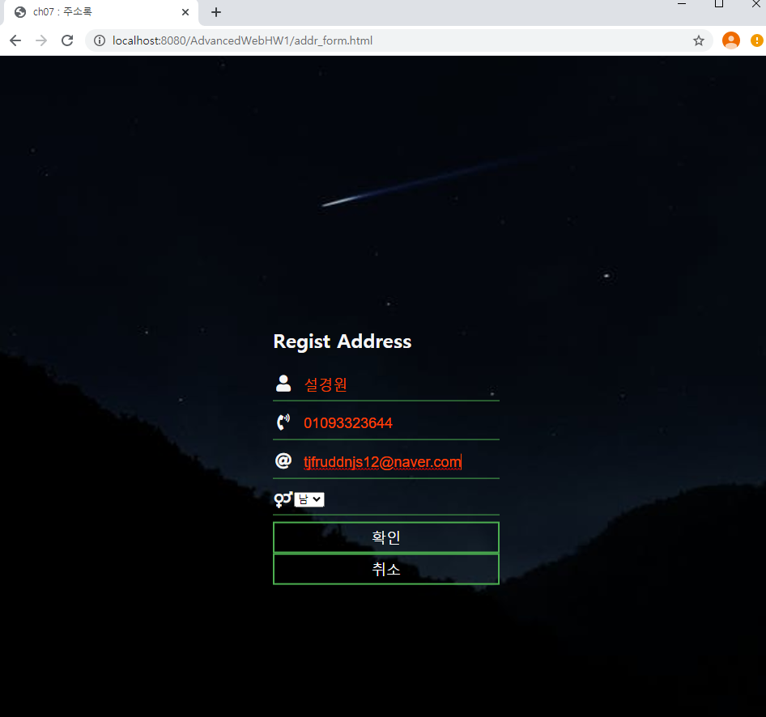

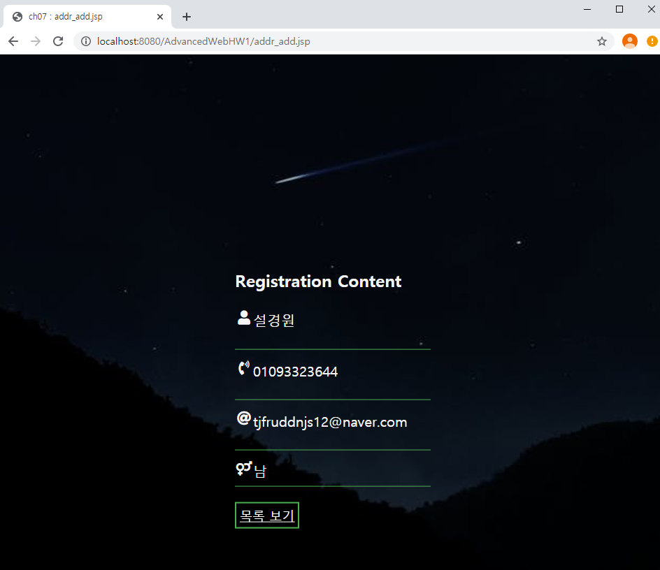

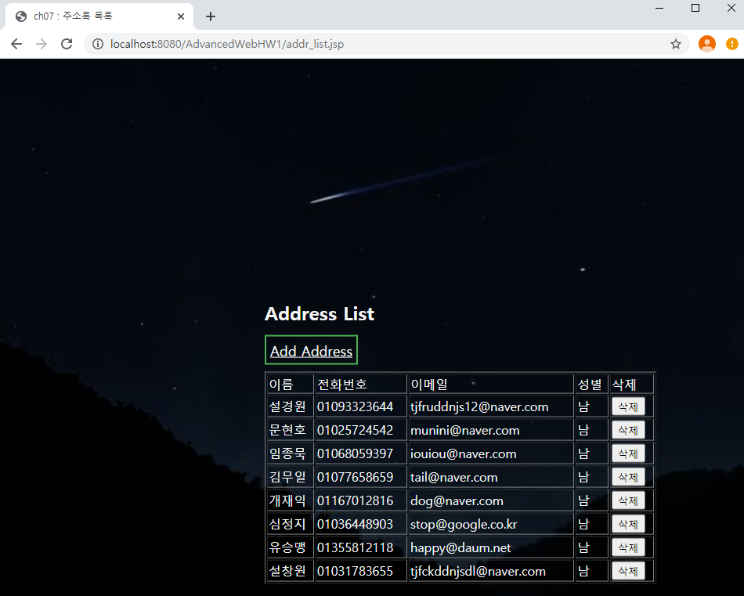

**주소록의 ‘설창원’을 삭제하였을 때, 아래와 같이 변경**

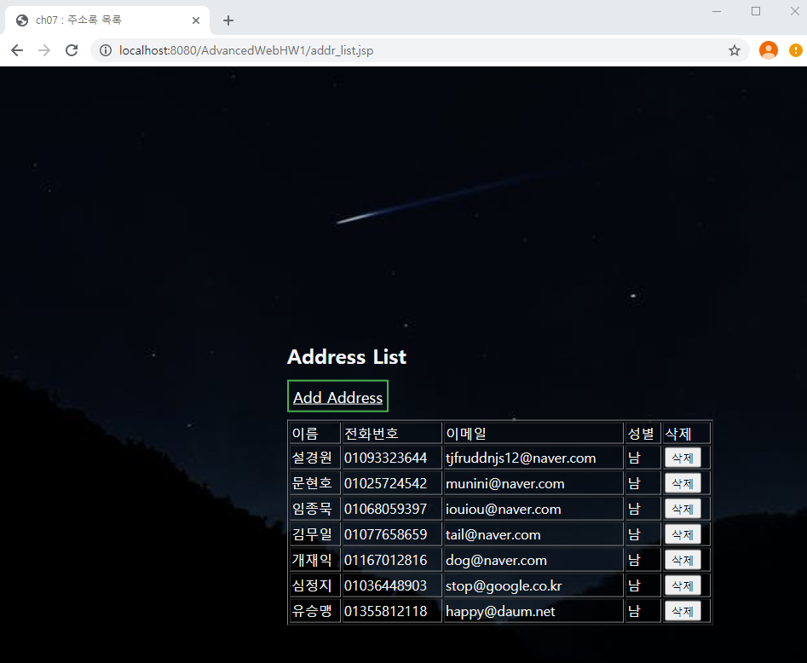

**-3. 기존 소스코드 대비해 변경하여 실험한 항목을 표로 정리**

|  |  |  |
| --- | --- | --- |
| 수정 전 코드 | | 수정 후 코드 |
| **login_form.html** | |  |
| **수정 이유**  7장 첫번째 실습 예제인 로그인에서 아이디와 비밀번호를 테이블 형태로 만들어 입력 받는 방식을 취하고 있는데, 일반적인 웹 페이지들과 비교했을 때 시각적으로 디자인이 좋지 않고 디자인의 통일성을 위한 **CSS(Cascading Style sheets)**를 사용하기 위해 각 input 값(id, password)들과 통일성을 이루기 위해 key값을 주는 방식으로 바꾸었습니다.  그리고 <input type=”password” **placeholder=”비밀번호를 입력해주세요” ..>**와 같이 placeholder를 사용하면 왼쪽의 그림과 같이 ID, Password를 대표하는 이미지와 같이 설명을 통해 좋은 디자인을 낼 수 있었습니다.  이는 사소하지만 웹 페이지 개발에 있어 좋은 디자인을 낼 수 있는 요소로 공부하는 취지로 앞으로의 팀 프로젝트에 사용될 거 같아 적용해보았습니다. | | |
|  | | **Style.css 中 일부 코드** |
| **수정 이유**  다음 실습 예제인 주소록 예제와의 통일성을 위함과 좋은 디자인의 통일성을 위해서 CSS파일을 만들어 디자인을 통일하였습니다. 앞으로의 팀 프로젝트에서의 웹 페이지 개발을 위해서라도 웹 디자인의 기본인 CSS를 익히기 위해 사용해 보았습니다. 위의 코드는 CSS파일의 일부를 캡처한 것으로 **전체코드는 1-4**에 첨부하였습니다. | | |
|  | |  |
| **수정 이유**  CSS파일을 사용하기 위한 선언과 **부트스트랩 프레임워크**를 사용하기 위한 <script></script>코드입니다. 위의 코드를 통해 CSS파일로 디자인의 통일을 할 수 있고 부트스트랩을 사용하여  **왼쪽**과 같은 상황에 맞는 이미지를 불러와서 좋은 디자인을 만들 수 있습니다. 이 역시도 앞으로의 팀 프로젝트를 위해 공부하는 방향으로 사용하여 보았습니다. | | |
|  | Beans 클래스인 AddrManager.java 클래스      Addr_list.jsp 中 list 삭제를 위해 추가한 코드 | |
| **수정 이유**  기존 주소록 예제에는 저장한 주소를 삭제하는 기능이 없어 실험을 위해 이것저것 추가하다가 서버에 저장되어 서버를 종료하고 다시 켜지 않는 이상 계속 누적해서 저장되는 문제점이 있었습니다. 처음에 어떻게 해결할까 고민하다  왼쪽과 같은 Ajax를 사용하여 해결할 수 있었지만 주소록 전체를 초기화 시키는 문제가 있어 직접 버튼을 생성하여 관리하도록 코드를 작성하여 보았습니다. 왼쪽 그림과 같이 원래 테이블에 삭제버튼을 추가하여 삭제할 수 있게 하여 중복 값이나 실수로 기입한 정보를 관리 할 수 있습니다. | | |

1번. JSP와 Java Beans와 관련된 항목에 대한 정리는 마무리하겠습니다. 마지막으로 *전체 코드 캡처*를 첨부하도록 하겠습니다. 프로젝트 내부구조와 전체 코드 순서로 첨부하겠습니다.

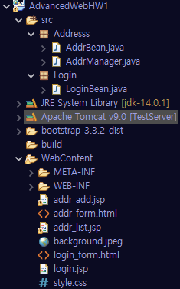**[전체 코드 캡처 #1] : 기존코드가 아닌 수정한 파일 코드 입니다.**

* 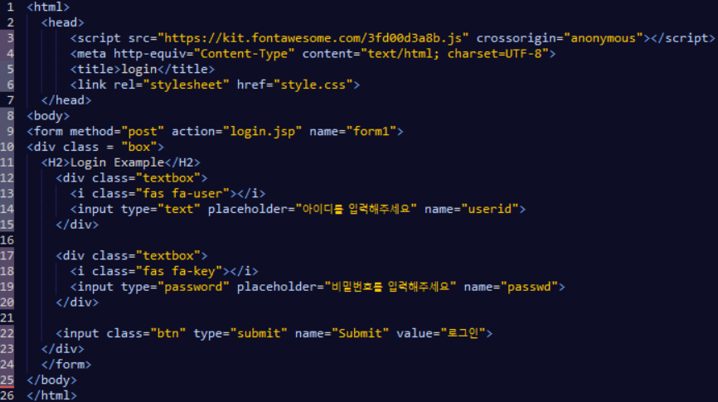**Login_form.html**
* **Login.jsp**

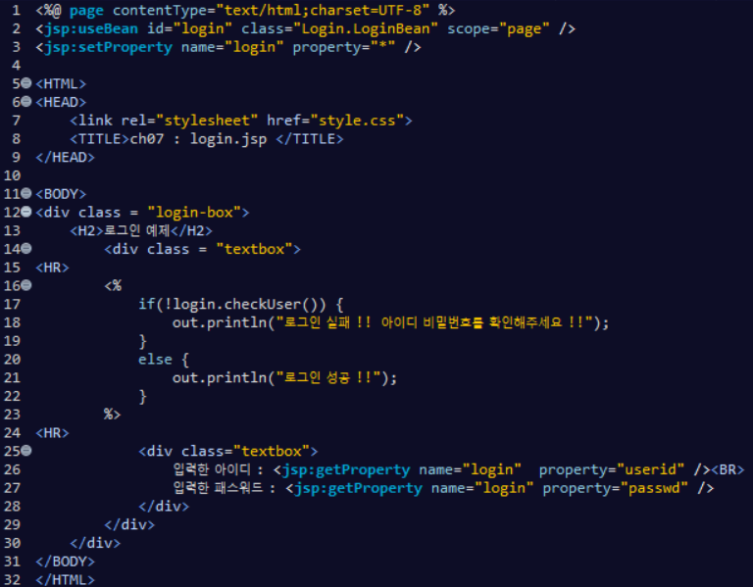

* **LoginBean.java (Beans 파일)**

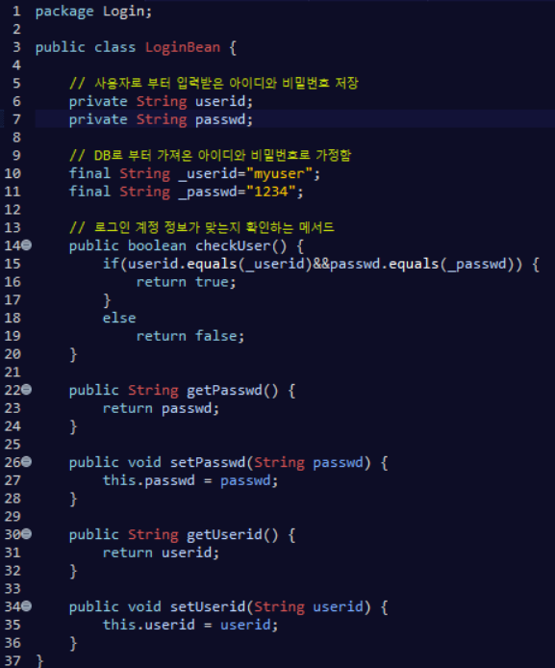

* **Style.css**

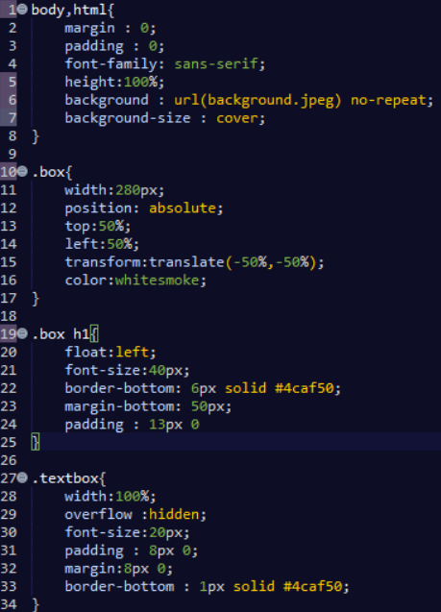

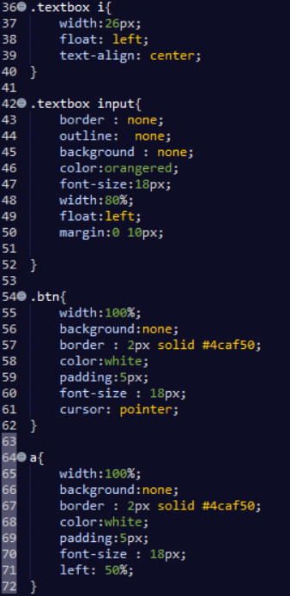

* **Addr_form.html**

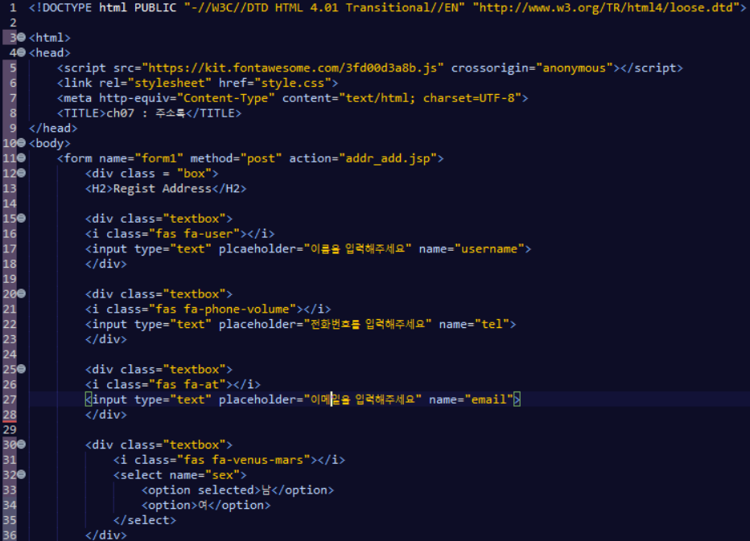

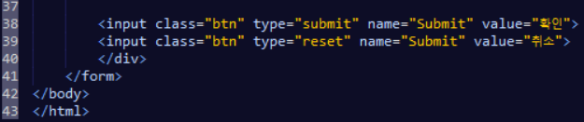

* **Addr_add.jsp**

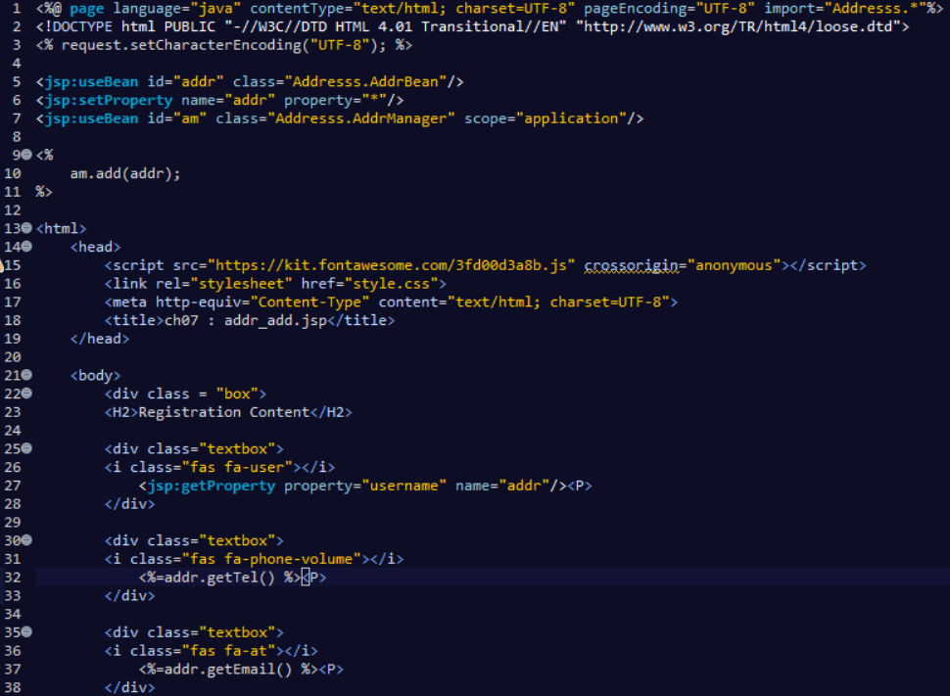

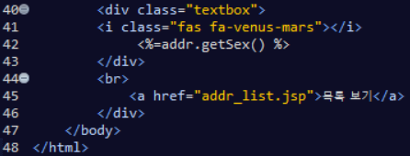

* **Addr_list.jsp**

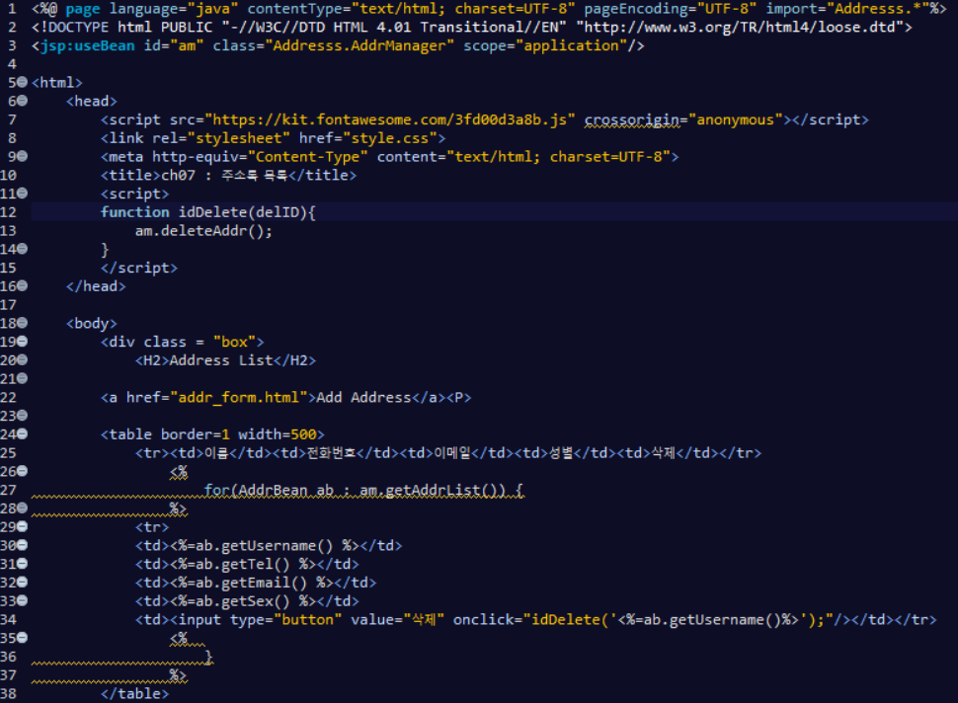



* **AddrBean.java (Beans클래스)**

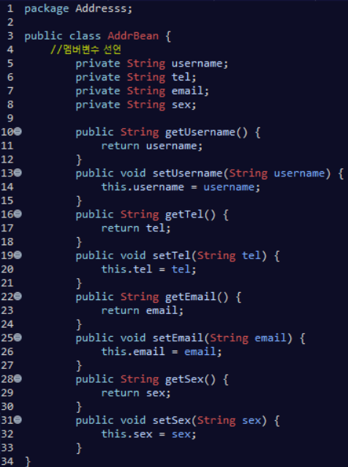

* **AddrManager.java (Beans 클래스)**

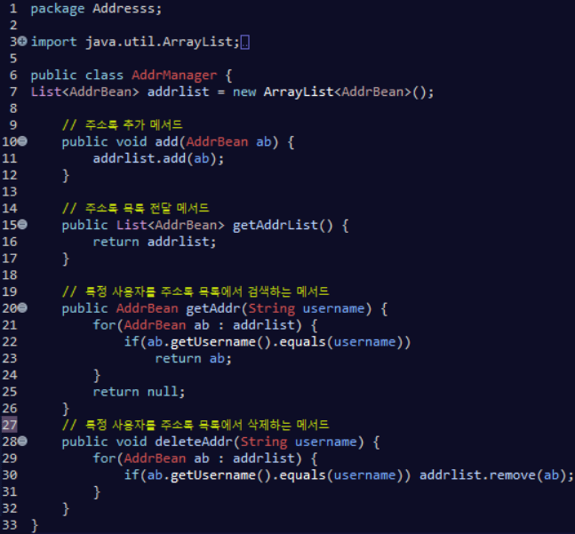

**2. 8장. Database와 JDBC**

**-1. 모든 소스 코드를 실행한 결과**

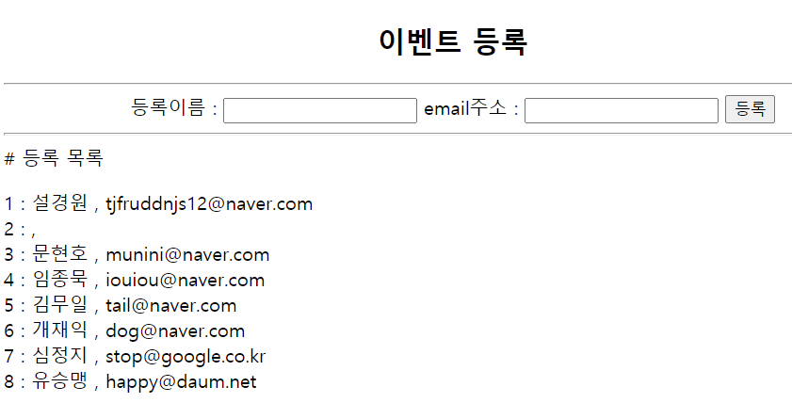

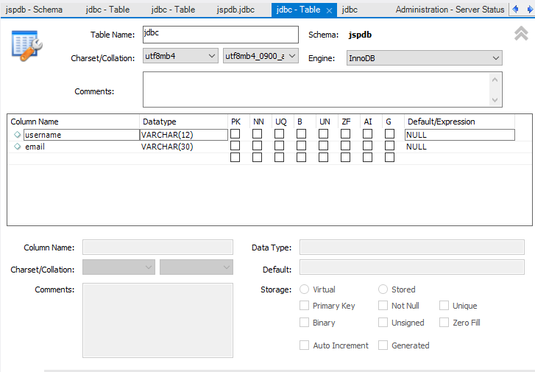

**-2. 각 소스코드를 변경해 실행한 결과**

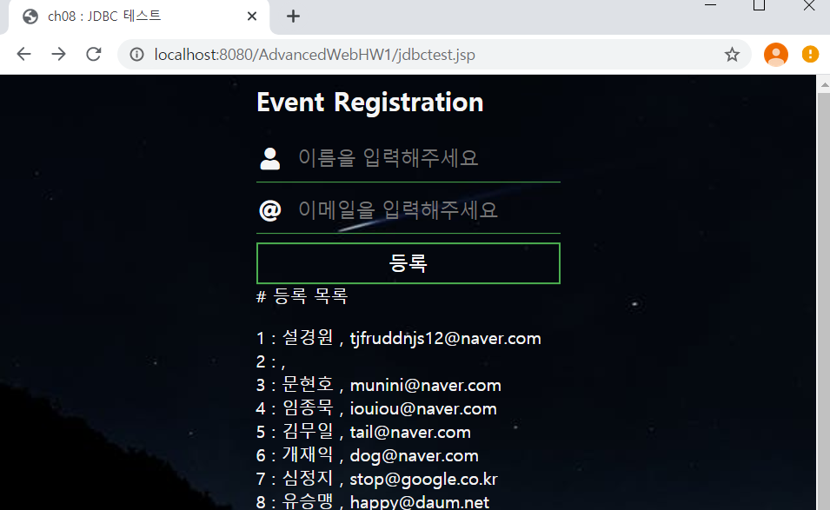

**등록되어 있는 회원 등록 시**

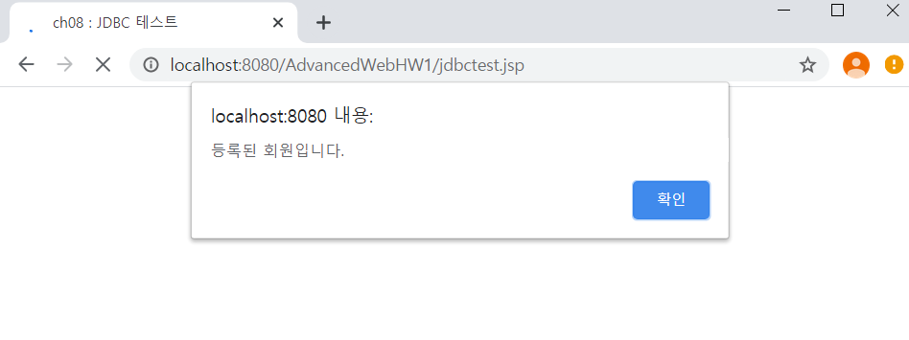

**-3. 기존 소스코드 대비해 변경하여 실험한 항목을 표로 정리**

|  |  |
| --- | --- |
| 수정 전 코드 | 수정 후 코드 |
| **Jdbctest.jsp** |  |
| **수정 이유**  7장 수정한 실습 예제처럼 CSS파일을 이용하여 디자인의 통일성을 맞추기 위해 각 input 항목들에 디자인 적용되어 있는 클래스들을 넘겨주어 전체적인 디자인 구조를 맞추었습니다.  그리고 7장 예제와 같이 부트스트랩 프레임워크 + placeholder를 사용하여 좀더 가시성을 부각하였습니다. | |
|  | **Jdbctest.jsp** |
| **수정 이유**  중복된 아이디가 있는 경우 Database의 테이블을 순회하여 해당 아이디 존재 시    위와 같은 alert창을 띄우며 기록이 되지 않게 수정하였습니다. | |
|  |  |
| **수정 이유**  CSS파일을 사용하기 위한 선언과 **부트스트랩 프레임워크**를 사용하기 위한 <script></script>코드입니다. 위의 코드를 통해 CSS파일로 디자인의 통일을 할 수 있고 부트스트랩을 사용하여 **왼쪽**과 같은 상황에 맞는 이미지를 불러와서 좋은 디자인을 만들 수 있습니다. 이 역시도 앞으로의 팀 프로젝트를 위해 공부하는 방향으로 사용하여 보았습니다. | |

2번. 8장 Database와 JDBC와 관련된 항목에 대한 정리는 마무리하겠습니다. 마지막으로 *전체 코드 캡처*를 첨부하도록 하겠습니다. 프로젝트 내부구조와 전체 코드 및 MySQL 프로그램 순서로 첨부하겠습니다.

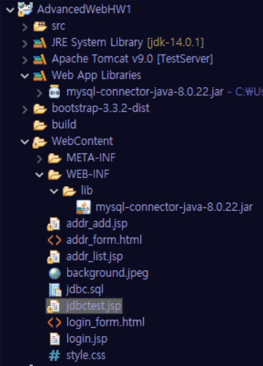**[전체 코드 캡처 #2] : 기존코드가 아닌 수정한 파일 코드 입니다.**

* **Jdbctest.jsp**

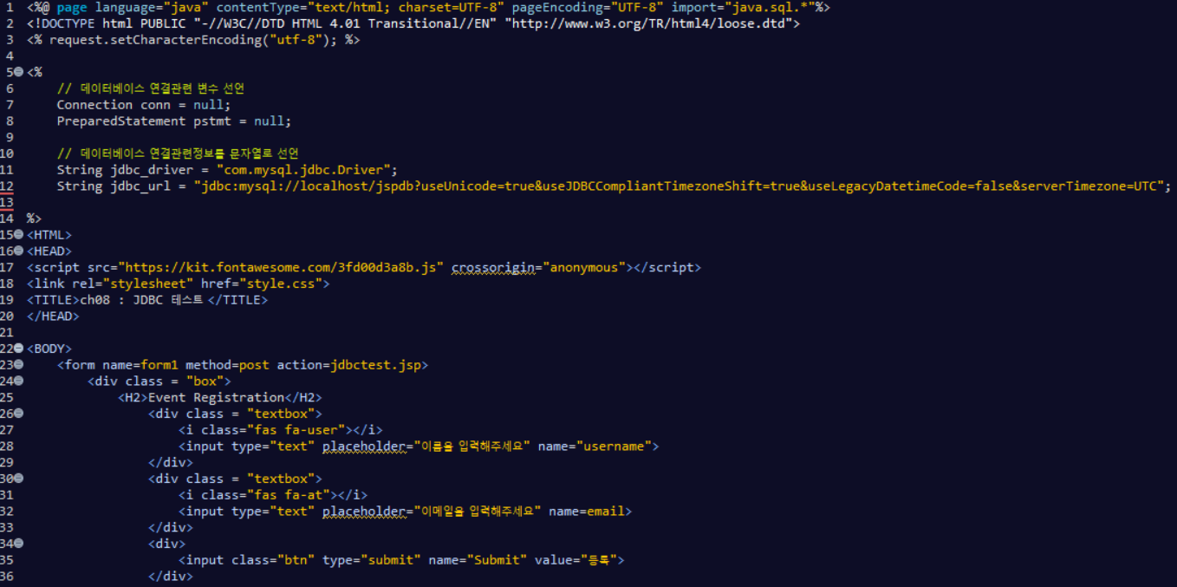

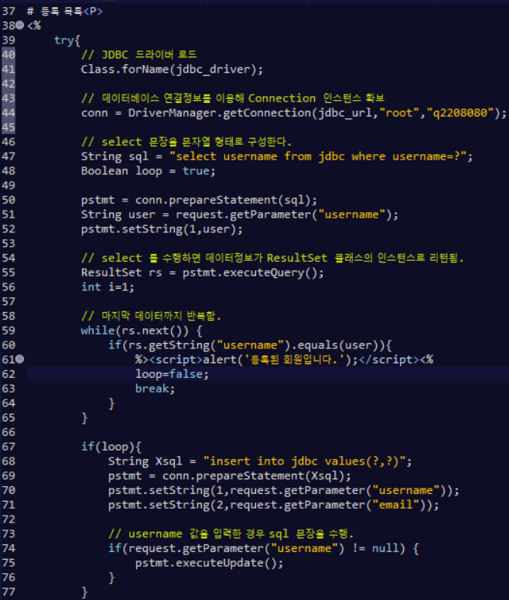

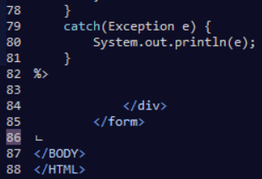

* **Jdbc.sql**

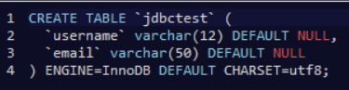

* **MySQL 프로그램**

